单元测试
2021年7月25日
3:50

  - 使用jest+vue-test-util进行测试
    - 测试路由
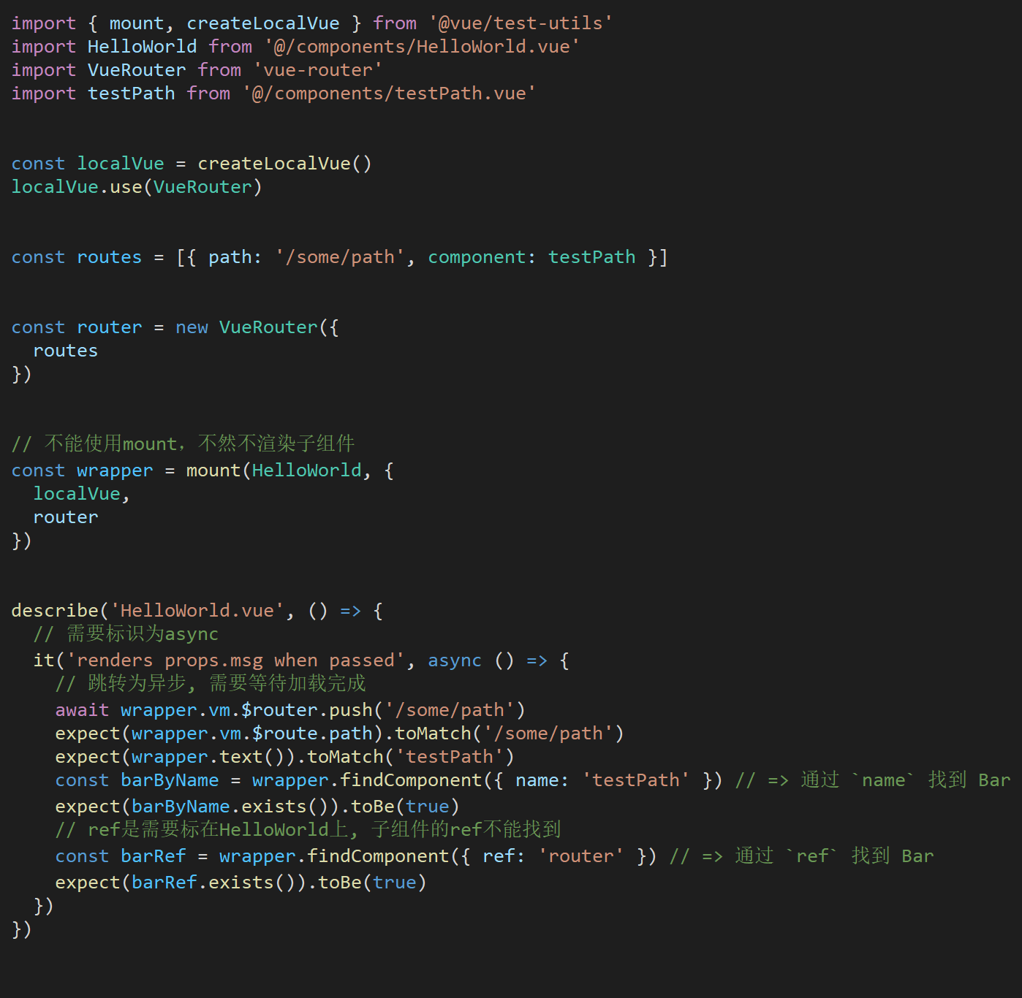

  - 测试异步请求(axios)
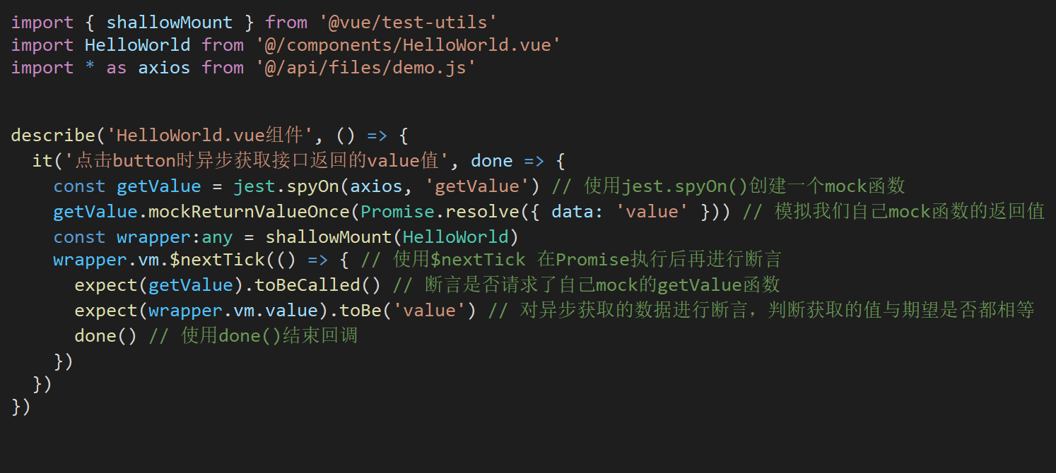

  - 如何引入jest和vue-test-util进行测试
    - 安装依赖
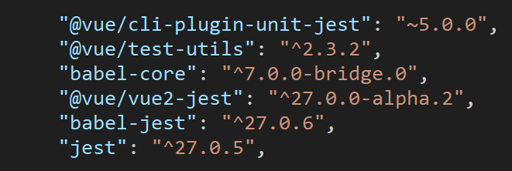

  - 配置项, package.json中使用vue/cli-plugin-unit-jest的配置
"jest": {
"preset": "@vue/cli-plugin-unit-jest"
}
  - 配置scripts
"test:unit": "jest",

  - jest单元测试
    - 第一种方式-通过node.js
    - 配置test和unit语句
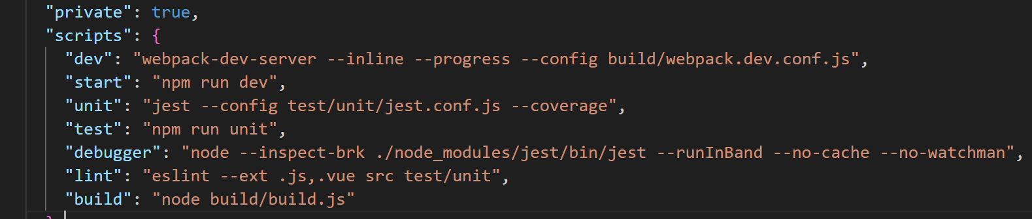
  - 运行测试Node.js -> test
  - 第二种方式-通过配置launch.json(可以安装eggjs来快速生成配置文件)
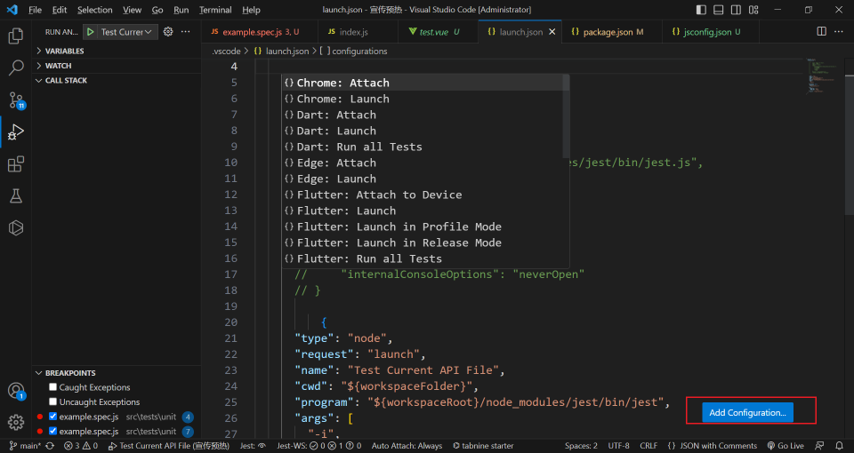
  - 第三种方式-安装Jest插件, 右键运行debug
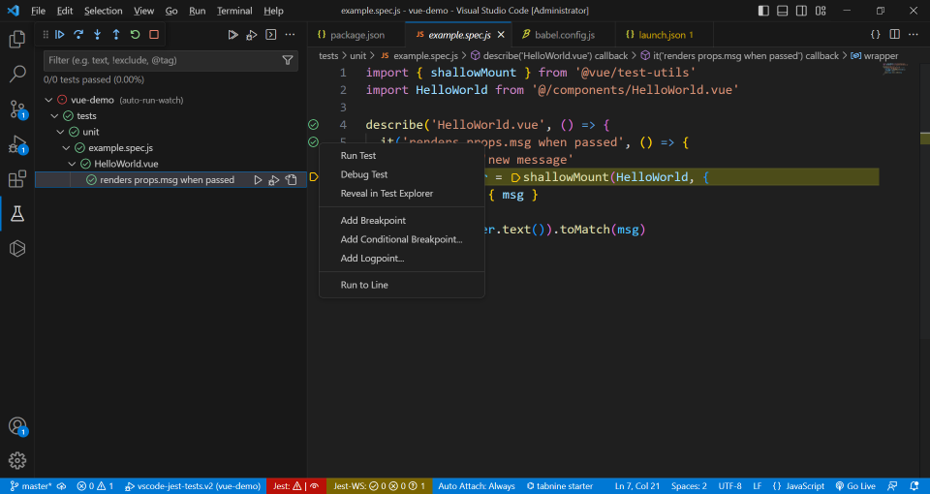

  - 报错
    - TypeError: Cannot read property 'html' of undefined
原因: babel-jest, jest版本不对, 需要切换版本
  - Cannot destructure property 'createComponentInstance' of 'Vue.ssrUtils' as it is undefined.
原因: vue/test-utils版本不合Vue版本, Vue Test Utils 1 targets Vue 2, Vue Test Utils 2 targets Vue 3.
  - 单元测试配置
testMatch: 配置jest的文件匹配方法, Jest插件和configuration启动都读取配置, 插件配置需要重启vscode后更新,
在@vue/cli-plugin-unit-jest中为 **/tests/unit/**/*.spec.[jt]s?(x), **/__tests__/*.[jt]s?(x)

